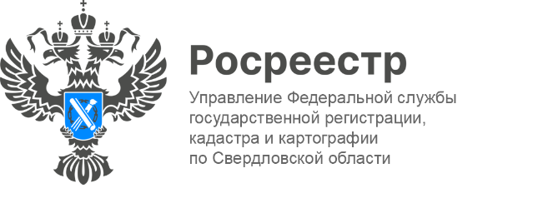

**ПРЕСС-РЕЛИЗ**

Что делать при потере документов на недвижимость, разъяснил Свердловский Росреестр

Утерянные документы на недвижимость можно восстановить. Речь идёт не только о правоустанавливающих документах, таких как договор купли-продажи, договор дарения, свидетельство о праве на наследство, договор передачи квартиры в собственность, договор мены, решение суда, договор долевого участия, справка из ЖСК о полной выплате пая, но и документах, на основании которых сведения об объекте недвижимости внесены в Единый государственный реестр недвижимости, таких как межевой план, технический план, акт обследования.

Все перечисленные документы хранятся в цифровом виде в Роскадастре. По данным филиала ППК Роскадастра по Уральскому федеральному округу, за пять месяцев 2025 года было оцифровано 82219 реестровых дел по объектам недвижимости, расположенным на территории Свердловской области. Благодаря переводу документов в цифровой вид обеспечена защита от утраты или порчи бумажных документов.

«*Собственники недвижимости могут запросить утерянные документы, подав соответствующий запрос в ближайший офис МФЦ, на сайте Росреестра или сайте ЕПГУ*» - пояснила заместитель руководителя Управления Росреестра по Свердловской области **Татьяна Янтюшева**.

«*Срок предоставления документов – три рабочих дня с момента получения Роскадастром запроса и платы за предоставление сведений ЕГРН. Если владельцу нужно получить несколько копий документа, на каждую нужно направлять отдельный запрос*» - отметил заместитель директора филиала ППК Роскадастра по УрФО **Юрий Белоусов**.

Количество выданных правоустанавливающих документов за 5 месяцев 2025 года составило 16125, количество выданных межевых, технических планов, актов обследования составило 820.

**Контакты для СМИ:** Пресс-служба Управления Росреестра по Свердловской области

+7 343 375 40 81

[press66_rosreestr@mail.ru](mailto::press66_rosreestr@mail.ru)

[www.rosreestr.gov.ru](http://www.rosreestr.gov.ru)

620062, г. Екатеринбург, ул. Генеральская, 6 а.